**Проект „Опазване на водите“**

**TEAM „Теhnocrats“**

**Съдържание:**

1. Участници в отбора „Technocrats“: 3

2. Цел: 4

3. Използвани технологии: 4

4. Бъдеще на проекта: 5

1. Участници в отбора „Technocrats“:

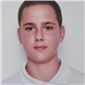Георги Малчев – 9г клас:

Роля - Scrum Trainer:

[*GAMalchev19@codingburgas.bg*](mailto:GAMalchev19@codingburgas.bg)

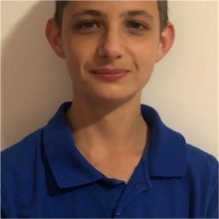Тодор Зафиров – 9б клас:

Роля – Back-end Developer:

[*TGZafirov19@codingburgas.bg*](mailto:TGZafirov19@codingburgas.bg)

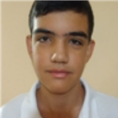Георги Жеков – 8в клас:

Роля – Designer:

[*GTZhekov20@codingburgas.bg*](mailto:GTZhekov20@codingburgas.bg)

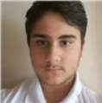

Божидар Бояджиев-8в клас:

Роля-Front-end Developer:

[*bpboyadzhiev20@codingburgas.bg*](mailto:bpboyadzhiev20@codingburgas.bg)

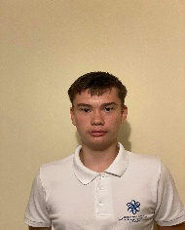 Николай Димитров – 9б клас:

Роля – Back-end Developer:

[*NDDimitrov19@codingburgas.bg*](mailto:NDDimitrov19@codingburgas.bg)

1. Цел:

Целта на нашият сайт е да информира за методи, по които можем да предпазим водите от замърсяване за да можем да улесним хората в това да спрат да използват прекалено много вода.

1. Използвани технологии:

Нашият отбор използваше програмите: Visual studio Code, Git hub, Teams, Word, Power Point;

* Използвахме Visual studio Code за написването на кода и функциите на сайта.
* Използвахме Git hub за да прикачим проекта към дистанционно repository, за да може целия отбор да има достъп до него.
* Използвахме Teams за комуникация по между си.
* Използвахме Word и Power Point за документация и презентация

1. Бъдеще на проекта:

Имаме за цел да обработим проекта ни и да се опитаме да постигнем нови неща. Нашият отбор ще направи всичко възможно да оптимизираме и да добавим нови и по-информативни неща в нашия сайт. И в заключение, лошите неща, които се случиха по времето на този проект, бяха много поучителни за нас.